ҚОӘББ «Қостанай қаласы білім бөлімінің № 3 мектеп - гимназиясы» КММ
КГУ «Школа - гимназия № 3 отдела образования города Костаная» УОАКО

Сборник суммативных работ
по математике
для 2 класса, 1 полугодие

Составители:
Клементова Е.А., педагог-эксперт
Марзабаева Л.И. , педагог-исследователь

Костанай 2023 г.

Пояснительная записка
Предлагаемые суммативные работы по математике составлены в соответствии с программой и основными темами учебника «Математика» казахстанских авторов (Т.К. Оспанов и другие).
Суммативные работы предназначены для определения уровня овладения госстандартами начального образования РК.
Целью сборника является получение объективной информации о результатах обучения обучающихся на основе критериев оценивания и предоставление ее всем заинтересованным участникам для дальнейшего совершенствования учебного процесса.
Основные задачи данного сборника:
- определение уровня подготовки каждого ученика
- определение и отслеживание индивидуального прогресса
- мотивирование учащихся на развитие умений и навыков для достижения ожидаемых результатов
-обеспечение обратной связи между учителем-учеником-родителями.
В процессе проведения суммативного оценивания за раздел/ четверть у учителя есть возможность оценить состояние процесса обучения с помощью суммативной работы за раздел/четверть, что позволит управлять учебным процессом, вносить коррективы, сделать обучение математике дифференцированным, а иногда и индивидуальным.
Особенностью данных материалов является, что СО составлено в двух вариантах. Имеются дескрипторы, рубрики за разделы, схемы выставления баллов за четверть. Задания СО направлены на проверку фундаментального, обязательного уровня подготовки детей. Они состоят из заданий, ориентированных на применение знаний в хорошо знакомой, типовой ситуации.
При оценивании суммативной работы и выставлении баллов за выполненные учащимися задания учитель руководствуется критериями оценивания за раздел/ схемой выставления баллов за четверть.

СОР №1 за 1 четверть «Двузначные числа», 1вариант

Подраздел | 1.1 Натуральные числа и число 0. Дроби
Цель обучения | 2.1.1.1 Понимать образование чисел в пределах 100; считать
 | в прямом и обратном порядке в пределах 100;
 | определять место числа в натуральном ряду чисел
 | 2.1.1.2 Читать, записывать и сравнивать двузначные числа
 | 2.1.1.3 **Определять разрядный состав двухзначных чисел,
 | раскладывать на сумму разрядных слагаемых
Критерий оценивания | Обучающийся
 | • Считает в прямом и обратном порядке в пределах 100
 | • Определяет место числа в натуральном ряду чисел
 | • Сравнивает числа в пределах 100
 | • Раскладывает двузначные числа на сумму разрядных слагаемых
Уровень мыслительных | Знание и понимание
навыков | Применение
Время выполнения | 15 минут
1 вариант

ЗАДАНИЯ

1.Вставь пропущенные числа.

34, …, 36,…, …, …, 40,…, …, 43, …, 45

87, …, …, …, 83, …, 81, …, …, …, 77

2.Напиши соседей чисел.

60 73 26 30

3.Сравни, поставь знак >, <, =.

45….54 64….6 99….90 3дес.8ед……3дес.7ед. 4ед….4дес.

4.Запиши число в виде суммы разрядных слагаемых.

82
77
13
51
49

СОР №1 за 1 четверть «Двузначные числа», 2вариант

Подраздел | 1.1 Натуральные числа и число 0. Дроби
Цель обучения | 2.1.1.1 Понимать образование чисел в пределах 100; считать
 | в прямом и обратном порядке в пределах 100;
 | определять место числа в натуральном ряду чисел
 | 2.1.1.2 Читать, записывать и сравнивать двузначные числа
 | 2.1.1.3 **Определять разрядный состав двухзначных чисел,
 | раскладывать на сумму разрядных слагаемых
Критерий оценивания | Обучающийся
 | • Считает в прямом и обратном порядке в пределах 100
 | • Определяет место числа в натуральном ряду чисел
 | • Сравнивает числа в пределах 100
 | • Раскладывает двузначные числа на сумму разрядных слагаемых
Уровень мыслительных | Знание и понимание
навыков | Применение
Время выполнения | 15 минут
2 вариант

ЗАДАНИЯ

1.Вставь пропущенные числа.

54, …, 56,…, …, …, 60,…, …, 63, …, 65

77, …, …, …, 73, …, 71, …, …, …, 67

2.Напиши соседей чисел.

40 68 17 90

3.Сравни, поставь знак >, <, =.

86….68 49….4 55….50 7дес.8ед……7дес.7ед. 6ед….6дес.

4.Запиши число в виде суммы разрядных слагаемых.

58
33
15
72
64

Критерий | № задания | Дескриптор | Балл
оценивания
 |  | Обучающийся
Считает в прямом | 1 | записывает числа натурального ряда в | 1
и обратном |  | прямом порядке;
порядке в пределах
 |  | записывает числа натурального ряда в | 1
100 |  | обратном порядке;
Определяет место | 2 | записывает соседей круглого числа; | 1
 |  | записывает соседей числа, в разрядах | 1
числа в
натуральном ряду |  | которого присутствуют десятки и
чисел |  | единицы;
Сравнивает числа в | 3 | сравнивает двузначные числа в записи | 1
пределах 100 |  | которых используются одни и те же
 |  | цифры;
 |  | сравнивает двузначное число с | 1
 |  | однозначным числом;
 |  | сравнивает двузначное число, в разряд | 1
 |  | которого входят десятки и единицы, с
 |  | круглым числом;
 |  | сравнивает числа, в записи которых используют разные разряды, цифры | 1
Раскладывает | 4 | записывает полученное число в виде | 1
двузначные числа на |  | суммы разрядных слагаемых.
сумму разрядных
слагаемых
Всего баллов |  |  | 9

Рубрика по итогам СОР «Двузначные числа».

ФИ обучающегося: ______________________________________________

 | Уровень учебных достижений
Критерий оценивания | низкий | средний | высокий
Считает в прямом и обратном порядке в пределах 100. | Затрудняется при записи чисел натурального ряда в прямом и обратном порядке. | Допускает ошибки в записи чисел натурального ряда в прямом / обратном порядке. | Верно записывает числа натурально ряда в прямом и обратном порядке.
Определяет место числа в натуральном ряду чисел. | Затрудняется при определении места чисел в натуральном ряду. | Допускает ошибки при определении соседей круглых чисел / чисел, в разрядах которых присутствуют десятки и единицы. | Верно определяет местоположение чисел в натуральном ряду.
Сравнивает числа в пределах 100. | Затрудняется при сравнении чисел в пределах 100. | Допускает ошибки при сравнении двузначных чисел/ двузначного и однозначного числа/ двузначного числа и круглого десятка. | Верно сравнивает числа в пределах 100.
Раскладывает двузначные числа на сумму разрядных слагаемых. | Затрудняется в определении разрядного состава и записи суммы разрядных слагаемых. | Допускает ошибки в определении разрядного состава чисел: десятки / единицы. | Верно определяет разрядный состав чисел, записывает сумму разрядных слагаемых.
Набрал (-а)  б. из б. |  | Подпись  учителя

СОР №2 за 1 четверть «Действия с числами. Задачи», 1 вариант

Подраздел 1.2 Операции над числами
2.1 Числовые и буквенные выражения
5.1 Задачи и математическая модель
Цель обучения 2.1.2.5 ** . Выполнять устно сложение и вычитание однозначных чисел с переходом через
десяток
2.2.1.6. Находить значения выражений со скобками и без скобок, содержащих два/три
арифметических действия и определять порядок действий
2.5.1.1. Моделировать задачу в 1-2 действия в виде таблицы, схемы, краткой записи.
Критерий оценивания Обучающийся
-Выполняет вычисления с переходом через десяток
-Определяет порядок действий в выражениях со скобками и без скобок и вычисляет значение
выражений
-Решает составные задачи
Уровень мыслительных Знание и понимание
Навыков Применение
Время выполнения 20 минут

Задания

- Соедини выражения с их значением.

 | 8 + 6 |  |  | 13- 7
12 | 14 | 13 | 6 | 8 | 7

- Найди значения выражений.

90 – (15+45) = (12 - 4) + 7 = 6 + 6 – 5 = 10 + 40 – 20 =

- Реши задачу.

У Жанар было 56 наклеек, а у Асель на 20 наклеек меньше. Сколько всего наклеек было у девочек?

СОР №2 за 1 четверть «Действия с числами. Задачи», 2 вариант

Подраздел 1.2 Операции над числами
2.1 Числовые и буквенные выражения
5.1 Задачи и математическая модель
Цель обучения 2.1.2.5 ** . Выполнять устно сложение и вычитание однозначных чисел с переходом через
десяток
2.2.1.6. Находить значения выражений со скобками и без скобок, содержащих два/три
арифметических действия и определять порядок действий
2.5.1.1. Моделировать задачу в 1-2 действия в виде таблицы, схемы, краткой записи.
Критерий оценивания Обучающийся
-Выполняет вычисления с переходом через десяток
-Определяет порядок действий в выражениях со скобками и без скобок и вычисляет значение
выражений
-Решает составные задачи
Уровень мыслительных Знание и понимание
Навыков Применение
Время выполнения 20 минут

Задания

1.Соедини выражения с их значением.

 | 7 + 6 |  |  | 13- 5
12 | 14 | 13 | 6 | 8 | 7

2.Расставь порядок действий. Найди значения выражений.

90– (35+25) = (16 - 8) + 7 = 7 + 7 – 5 = 20 + 50 – 30 =

3.Реши задачу.

В первый день девочка прочитала в книге 27 страниц, а во второй день на 20 страниц больше. Сколько всего страниц прочитала девочка?

Критерий оценивания | № задания | Дескриптор | Балл
 |  | Обучающийся
Выполняет вычисления с переходом через десяток | 1 | Находит значение суммы однозначных чисел | 1
 |  | Находит значение разности | 1
Определяет порядок действий в выражениях со скобками и без скобок и вычисляет значение выражений | 2 | Определяет порядок действий в выражениях со скобками | 1
 |  | Находит значение выражений со скобками | 1
 |  | Определяет порядок действий в выражениях без скобок | 1
 |  | Находит значение выражений без скобок | 1
Решает составные задачи | 3 | Составляет краткую запись/ чертит схему условия задачи | 1
 |  | Выбирает знак действия, записывает и решает первое действие | 1
 |  | Выбирает знак действия, записывает и решает второе действие | 1
 |  | Записывает ответ задачи | 1
Всего баллов |  |  | 10

Рубрика по итогам СОР «Действия с числами. Задачи».

ФИ обучающегося: ______________________________________________

 | Уровень учебных достижений
Критерий оценивания | низкий | средний | высокий
Выполняет вычисления с переходом через десяток. | Затрудняется в выполнении вычислений с переходом через десяток. | Допускает ошибки при выполнении сложения / вычитания двузначного и однозначного чисел с переходом через десяток. | Верно выполняет вычисления с переходом через десяток.
Определяет порядок действий в выражениях со скобками и без скобок и вычисляет значение выражений. | Затрудняется при определении порядка действий и нахождении значения выражений в два действия со скобками и без скобок. | Допускает ошибки при определении порядка действий в выражениях со скобками/без скобок / нахождении значения выражения в несколько действий со скобками / без скобок. | Верно определяет порядок действий и находит значения выражений в несколько действий со скобками и без скобок.
Решает составные задачи. | Затрудняется при решении задач. | Допускает ошибки в составлении краткой записи или чертеже схемы/составлении числового выражения/нахождении значения выражения/записи ответа задачи. | Верно решает задачи.
Набрал (-а)  б. из б. |  | Подпись  учителя

СОР №3 за 1 четверть «Величины и их единицы измерения», 1 вариант

Подраздел | 1.3 | Величины и их единицы измерения
Цель обучения | 2.1.3.3**Сравнивать значения величин длины: см, дм,
 |  | м/ массы: кг , /ц о ъемаб (емко тис): л и
 |  | выполнять действия сложения/вычитания/
 |  | умножения/деления над значениями величин
 | 2.1.3.4**Преобразовывать единицы измерения длины:
 |  | см, дм, м, массы: кг, ц на основе соотношений
 |  | между ними
Критерий оценивания | Обучающийся
 |  | Сравнивает значения величин: длины, массы,
 |  | вместимости
 |  Выполняет действия сложения и вычитания с
 |  | именованными числами
 |  Преобразовывает единицы измерения длины и
 |  | массы
Уровень мыслительных | Применение
навыков
Время выполнения | 15 минут
Задания

1.Сравни.

60см 7дм6см 1м 8дм 1ц 10кг

75л 76л 5дм 20см 32л 19л

2.Выполни действия:

12кг + 68кг = 51кг + 9кг =
7дм 4см – 43см = 6дм4см – 2дм1см =

- Преобразуй и запиши данные в пустые клетки.

4дм5см = см 70см = дм 1ц = кг

3дм1см = см 40см = дм

СОР №3 за 1 четверть «Величины и их единицы измерения», 2 вариант

Подраздел | 1.3 | Величины и их единицы измерения
Цель обучения | 2.1.3.3**Сравнивать значения величин длины: см, дм,
 |  | м/ массы: кг , /ц о ъемаб (емко тис): л и
 |  | выполнять действия сложения/вычитания/
 |  | умножения/деления над значениями величин
 | 2.1.3.4**Преобразовывать единицы измерения длины:
 |  | см, дм, м, массы: кг, ц на основе соотношений
 |  | между ними
Критерий оценивания | Обучающийся
 |  | Сравнивает значения величин: длины, массы,
 |  | вместимости
 |  Выполняет действия сложения и вычитания с
 |  | именованными числами
 |  Преобразовывает единицы измерения длины и
 |  | массы
Уровень мыслительных | Применение
навыков
Время выполнения | 15 минут
Задания

1.Сравни.

70см 8дм5см 1м 6дм 1ц 20кг

45л 46л 7дм 50см 42л 19л

2.Выполни действия:

13кг + 57кг = 48кг + 2кг =
8дм 4см – 53см = 7дм4см – 3дм1см =

- Преобразуй и запиши данные в пустые клетки.

5дм4см = см 60см = дм 1ц = кг

7дм1см = см 80см = дм

Критерий | № | Дескриптор | Балл
оценивания | задания
 |  | Обучающийся
Сравнивает значения | 1 | сравнивает значения величины длины в | 1
величин: длины, |  | соотношении см – дм;
массы, вместимости
 |  | сравнивает значения величины длины в | 1
 |  | соотношении м - дм;
 |  | сравнивает значения величины массы в | 1
 |  | соотношении ц – кг;
 |  | сравнивает значения величины | 1
 |  | вместимости;
Выполняет действия | 2 | находит сумму величин массы; | 1
сложения и
вычитания с
 |  | находит разность величин длины; | 1
именованными
числами
Преобразовывает | 3 | переводит большие единицы измерения | 1
единицы измерения |  | длины дм в меньшие см;
длины и массы
 |  | переводит см в большую единицу | 1
 |  | измерения длины дм;
 |  | переводит большие единицы измерения | 1
 |  | массы ц в меньшие кг.
Всего баллов |  |  | 9

Рубрика по итогам СО за раздел «Величины и их единицы измерения».
ФИ обучающегося: ______________________________________________

 | Уровень учебных достижений
Критерий оценивания | низкий | средний | высокий
Сравнивает значения величин: длины, массы, вместимости. | Затрудняется в сравнении величин: длины, массы, вместимости. | Допускает ошибки при сравнении величин длины / массы / вместимости (объём). | Верно сравнивает значения величин: длины, массы, вместимости..
Выполняет действия сложения и вычитания с именованными числами. | Затрудняется в выполнении действий сложения и вычитания с именованными числами. | Допускает ошибки в выполнении действий с единицами измерения массы / длины. | Верно выполняет действия сложения и вычитания с именованными числами.
Преобразовывает единицы измерения длины и массы. | Затрудняется в выполнении преобразований единиц измерения длины и массы. | Допускает ошибки в преобразовании единиц длины / массы. | Верно выполняет преобразование единиц длины и массы.
Набрал (-а)  б. из б. |  | Подпись  учителя

СОЧ за 1 четверть по предмету «Математика»
1 вариант

1.Заполни пустые клетки.

29 = + 43 = + 98 = +

82 = дес. ед. 5дес.7ед. = 77 = дес. ед.
[3]

- Реши задачу

  - школьную столовую привезли 45 кг бананов и 55 кг груш. На сколько груш привезли больше, чем бананов?
[3]

3.Выполни действия

1 м – 33 см = 42 кг + 58 кг = 42 л – 13 л =

[3]
4.Сравни. Поставь знаки >, <, =

1ц 55кг

88см 8дм8см

70см 1м

10дм 2м

72л 27л

[5]

СОЧ за 1 четверть по предмету «Математика»
2 вариант

1.Заполни пустые клетки.

57 = + 65 = + 89 = +

91 = дес. ед. 3дес.7ед. = 66 = дес. ед.
[3]

- Реши задачу

  - магазине продали 53кг винограда и 43кг слив. На сколько кг меньше продали слив, чем винограда?
[3]

3.Выполни действия

1 м – 44 см = 39 кг + 61 кг = 64 л – 18 л =

[3]

4.Сравни. Поставь знаки >, <, =

1ц 75кг

77см 7дм7см

90см 1м

10дм 3м

68л 86л

[5]

Схема выставления баллов 1в.

№ | Ответ | Балл | Дополнительная информация
1 | 29=20+9  82=8дес.2ед. | 1
 | 43=40+3  57 | 1
 | 98 = 90 + 8  77 = 7дес.7ед | 1
2 | Бананов – 45кг  Груш - 55кг на ? кг больше | 1 | Принимается схема
 | 55 – 45=10 (кг) - разница | 1 | 10 (кг)
 | на 10 кг больше / на 10кг | 1
3 | 67см | 1
 | 100кг | 1 | Принимается ответ 1ц
 | 29л | 1
4 | > | 1
 | = | 1
 | < | 1
 | < | 1
 | > | 1
Всего баллов |  | 14

Схема выставления баллов 2в.

№ | Ответ | Балл | Дополнительная информация
1 | 57=50+7  91=9дес.1ед. | 1
 | 65=60+5  37 | 1
 | 89 = 80 + 9  66 = 6дес.6ед | 1
2 | Винограда – 53кг  Слив – 43 кг на ? кг меньше | 1 | Принимается схема
 | 53 – 43=10 (кг) - разница | 1 | 10 (кг)
 | на 10 кг больше / на 10кг | 1
3 | 56см | 1
 | 100кг | 1 | Принимается ответ 1ц
 | 46л | 1
4 | > | 1
 | = | 1
 | < | 1
 | < | 1
 | < | 1
Всего баллов |  | 14

СОР №1 за 2 четверть «Сложение и вычитание двузначных чисел. Сотни. Задачи» 1вариант
Подраздел 1.2 Операции над числами
4.3 Последовательности
5.1 Задачи и математическая модель
Цель обучения 2.1.2.8 Применять алгоритмы сложения и вычитания двузначных чисел в таких случаях,
как 34+23, 57-23, 27+34,61-27, 47+33, 80-47, 36+64, 100-64
2.4.3.1 Определять закономерность в последовательности чисел до 100, сотнями до 1000
2.5.1.7**Моделировать и решать задачи в 2 действия
Критерий оценивания Обучающийся
Находит значения выражений вида: 34+23, 57-23; 27+34,61-27; 47+33, 80-47, 36+64, 100-64
Находит закономерность и продолжает ряд двузначных чисел до 100 и сотен до 1000
Решает составные задачи
Уровень мыслительных Применение
навыков Навыки высокого порядка
Время выполнения: 20 минут

Задания:
1.Вычисли, записывая столбиком:
14 + 76 = 90 – 36 =
27 + 31 = 78 – 41 =
35 + 28 = 47 – 15 =
81 + 18 = 100 – 67 =
2.Найди закономерность и продолжи ряд на 3 числа:

27, 33, 39, _____, _____, _____.
710, 610, 510, _____, _____, _____.
3.Реши задачу:
В школу сначала привезли 30 компьютеров, а потом ещё 26. 12 компьютеров установили. Сколько компьютеров осталось установить?

СОР №1 за 2 четверть «Сложение и вычитание двузначных чисел. Сотни. Задачи» 2вариант
Подраздел 1.2 Операции над числами
4.3 Последовательности
5.1 Задачи и математическая модель
Цель обучения 2.1.2.8 Применять алгоритмы сложения и вычитания двузначных чисел в таких случаях,
как 34+23, 57-23, 27+34,61-27, 47+33, 80-47, 36+64, 100-64
2.4.3.1 Определять закономерность в последовательности чисел до 100, сотнями до 1000
2.5.1.7**Моделировать и решать задачи в 2 действия
Критерий оценивания Обучающийся
Находит значения выражений вида: 34+23, 57-23; 27+34,61-27; 47+33, 80-47, 36+64, 100-64
Находит закономерность и продолжает ряд двузначных чисел до 100 и сотен до 1000
Решает составные задачи
Уровень мыслительных Применение
навыков Навыки высокого порядка
Время выполнения: 20 минут

Задания:
1.Вычисли, записывая столбиком:
13 + 77 = 80 – 42 =
54 + 31 = 97 – 33 =
67 + 25 = 66 – 15 =
26 + 71 = 100 – 53 =
2.Найди закономерность и продолжи ряд на 3 числа:

27, 32, 37, _____, _____, _____.
720, 620, 520, _____, _____, _____.
3.Реши задачу:
Утром на почту привезли 20 посылок, в обед 18 посылок. 16 посылок забрали жители. Сколько посылок осталось?

Критерий оценивания | № задания | Дискриптор | Балл
 |  | Обучающийся
Находит значения выражений вида 34+23, 57-23, 27+34,61-27, 47+33, 80-47, 36+64, 100-64 | 1 | находит значение суммы без перехода через десяток | 2
 |  | находит значение разности без перехода через десяток | 2
 |  | находит значение суммы с переходом через десяток | 2
 |  | находит значение разности с переходом через десяток | 2
Определяет закономерность в последовательности двузначных чисел до 100 и сотен до 1000 | 2 | продолжает ряд на три числа, верно определяя закономерность последовательности двузначных чисел | 1
 |  | продолжает ряд на три числа, верно определяя закономерность последовательности трёхзначных чисел | 1
Решает составную задачу | 3 | чертит схему/составляет краткую запись условия задачи | 1
 |  | выбирает знак действия, записывает выражение и находит значение первого действия | 1
 |  | выбирает знак действия, записывает выражение и находит значение второго действия | 1
 |  | записывает ответ задачи | 1
Всего баллов |  |  | 14

Рубрика за раздел «Сложение и вычитание двузначных чисел. Сотни. Задачи».

ФИ обучающегося: ______________________________________________

 | Уровень учебных достижений
Критерий оценивания | низкий | средний | высокий
Находит значения выражений вида 34+23, 57-23, 27+34,61-27, 47+33, 80-47, 36+64, 100-64 | Затрудняется в нахождении результата суммы и разности чисел. | Допускает ошибки при нахождении суммы без перехода через десяток / с переходом через десяток; разности без перехода через десяток/ с переходом через десяток. | Верно находит значения суммы и разности чисел.
Определяет закономерность в последовательности двузначных чисел до 100 и сотен до 1000 | Затрудняется в определении закономерности последовательности двузначных и трёхзначных чисел. | Допускает ошибки в определении закономерности последовательности двузначных/ трёхзначных чисел. | Верно определяет закономерность последовательности двузначных и трёхзначных чисел.
Решает составную задачу. | Затрудняется в решении составных задач. | Допускает ошибки в составлении краткой записи или чертеже схемы/ выборе знака действия, записи выражения и нахождение значения первого действия/ выборе знака действия, записи выражения и нахождение значения второго действия/записи ответа задачи | Верно решает составные задачи.
Набрал(-а)  _____б. из ______б. |  | Подпись  учителя

СОР №2 за 2 четверть «Величины и их единицы» 1 вариант

Подраздел 1.3 Величины и их единицы измерения
Цель обучения 2.1.3.3 Сравнивать значения величин длины: см, дм, м/ массы: кг, ц/ объема (емкости): л / времени: ч,
мин, месяц, год и выполнять действия сложения/вычитания/ умножения/деления над значениями величин
2.1.3.5 Определять время по циферблату: часы и минуты
Критерий оценивания Обучающийся
 Сравнивает именованные числа, используя соотношение величин
 Выполняет действия сложения и вычитания над значениями именованных величин
 Использует циферблат для определения времени
Уровень мыслительных Применение
навыков
Время выполнения 20 минут

Задания

1.Сравни.

4м 4дм 12кг 1ц 1ч9мин 79мин 77л 87л

50см 5дм 3ц 200кг 65мин 1ч15мин 86л 76л

2.Найди значения выражений.

7дм + 40 см = 1 м – 46 см = 3 ч 50 мин – 50 мин = 13кг + 87 кг =

3.Запиши, который час показывают часы в утреннее время.

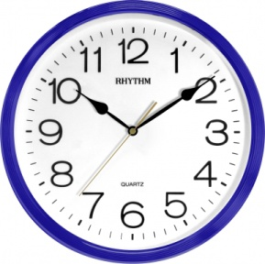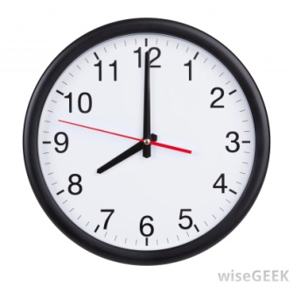

4.Нарисуй стрелки на циферблате так, чтобы часы показывали

06 часов 30 минут 21час 20 минут
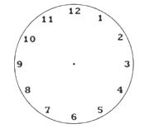

СОР №2 за 2 четверть «Величины и их единицы» 2 вариант

Подраздел 1.3 Величины и их единицы измерения
Цель обучения 2.1.3.3 Сравнивать значения величин длины: см, дм, м/ массы: кг, ц/ объема (емкости): л / времени: ч,
мин, месяц, год и выполнять действия сложения/вычитания/ умножения/деления над значениями величин
2.1.3.5 Определять время по циферблату: часы и минуты
Критерий оценивания Обучающийся
 Сравнивает именованные числа, используя соотношение величин
 Выполняет действия сложения и вычитания над значениями именованных величин
 Использует циферблат для определения времени
Уровень мыслительных Применение
навыков
Время выполнения 20 минут

Задания

- Сравни.

5м 5дм 11кг 1ц 1ч6мин 76мин 88л 98л

20см 2дм 2ц 300кг 95мин 1ч15мин 36л 26л

- Найди значения выражений.

8 дм + 30 см = 1 м – 56 см = 3 ч 20 мин – 20 мин = 24 кг + 76 кг =

- Запиши, который час показывают часы в утреннее время.

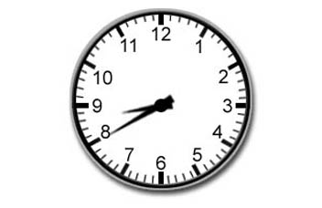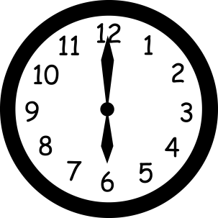

4.Нарисуй стрелки на циферблате так, чтобы часы показывали

05 часов 30 минут 20часов 10 минут

Критерий |  | № | Дескриптор | Баллы
оценивания |  | задания
 |  |  | Обучающийся
Сравнивает |  | 1 | сравнивает значение величин длины; | 1
именованные числа,
 |  |  | сравнивает значение величин массы; | 1
используя
 |  |  | сравнивает значение величин времени; | 1
соотношение
 |  |  | сравнивает значение величин объема; | 1
величин
Выполняет действия |  | 2 | записывает результат сложения величин | 1
сложения | и |  | длины;
вычитания | над
 |  |  | записывает результат разности величин | 1
значениями |  |  | длины;
именованных
 |  |  | записывает результат разности величин | 1
величин |  |  | времени;
 |  |  | записывает значение суммы величин | 1
 |  |  | массы;
Использует |  | 3, 4 | записывает время, которое изображено | 1
циферблат для |  |  | на часах;
определения
 |  |  | рисует стрелки, в соответствии с | 1
времени |  |  | заданным временем.
Всего баллов |  |  |  | 10

Рубрика по итогам СО за раздел «Величины и их единицы».
ФИ обучающегося: ______________________________________________

 | Уровень учебных достижений
Критерий оценивания | низкий | средний | высокий
Сравнивает именованные числа, используя соотношение величин. | Затрудняется в сравнении именованных чисел. | Допускает ошибки при сравнении значений величин длины/ массы/ времени/ вместимости. | Верно сравнивает именованные числа.
Выполняет действия сложения и вычитания над значениями именованных величин. | Затрудняется в выполнении действий сложения и вычитания с именованными числами. | Допускает ошибки при выполнении действий сложения и вычитания над значениями величин длины/ времени/ массы. | Верно выполняет действия сложения и вычитания с именованными числами.
Использует циферблат для определения времени. | Затрудняется в определении времени по циферблату, изображении указанного времени на модели часов. | Допускает ошибки в определении времени/ изображении указанного времени на модели часов. | Верно определяет время и изображает указанное время на модели часов.
Набрал(-а)  ___б. из ___б. |  | Подпись  учителя

СОР №3 за 2 четверть «Обозначение множества и его элемента. Знаки ∈ и ∉.» 1 вариант
Подраздел 4.4 Комбинации объектов
5.2 Математический язык
Цель обучения 2.4.4.1 Составлять варианты комбинаций «по три» из предметов окружающего мира
2.5.2.2 Использовать заглавные буквы латинского алфавита для обозначения множества, его
элементов - строчные буквы; принадлежности и непринадлежности элемента множеству знаки ∈ и ∉
Критерий оценивания Обучающийся
- Создаёт комбинации, используя три элемента любого множества
- Составляет и обозначает множества из заданных элементов
- Определяет предметы принадлежащие пересечению множеств, не принадлежащие ни одному из этих множеств
Уровень мыслительных Применение
навыков Навыки высокого порядка
Время выполнения 15 минут

Задания
1.Зайчик (З), тигрёнок (Т) и лисичка (Л) решили встать в ряд.
1) Сколькими способами можно их переставить?_____________________________
2) Допиши различные способы комбинаций по образцу.

1.З – Т – Л_________________________________________________________________________
__________________________________________________________________________________

2.Объёдини и обозначь элементы в два множества.

33 66 400

44 600

99 700 100

3.
1) Обведи предмет, который принадлежит пересечению множеств «Машины» и «Зелёные предметы»
2)Вычеркни предмет, который не принадлежит ни одному из этих множеств.

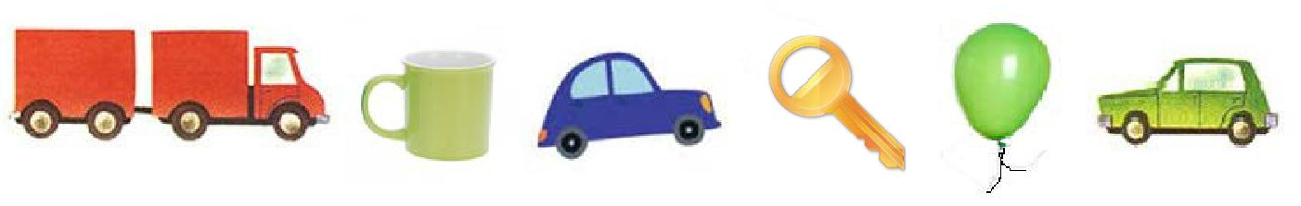

СОР №3 за 2 четверть «Обозначение множества и его элемента. Знаки ∈ и ∉.» 2 вариант

Подраздел 4.4 Комбинации объектов
5.2 Математический язык
Цель обучения 2.4.4.1 Составлять варианты комбинаций «по три» из предметов окружающего мира
2.5.2.2 Использовать заглавные буквы латинского алфавита для обозначения множества, его
элементов - строчные буквы; принадлежности и непринадлежности элемента множеству знаки ∈ и ∉
Критерий оценивания Обучающийся
- Создаёт комбинации, используя три элемента любого множества
- Составляет и обозначает множества из заданных элементов
- Определяет предметы принадлежащие пересечению множеств, не принадлежащие ни одному из этих множеств
Уровень мыслительных Применение
навыков Навыки высокого порядка
Время выполнения 15 минут

Задания
1.Волчонок (В), бельчонок (Б) и медвежонок (М) решили встать в ряд.
1) Сколькими способами можно их переставить?_____________________________
2) Допиши различные способы комбинаций по образцу.

1.В – Б – М_____________________________________________________________________
______________________________________________________________________________

2.Объёдини и обозначь элементы в два множества.

55 77 500

88 700

22 800 100

3.
1) Обведи предмет, который принадлежит пересечению множеств «Машины» и «Зелёные предметы»
2)Вычеркни предмет, который не принадлежит ни одному из этих множеств.

Критерий оценивания |  |  | № |  | Дескриптор |  | Балл
 |  |  | задания | Обучающийся
Создает | комбинации, |  | 1 | определяет количество способов |  |  | 1
используя по три элемента |  |  |  | (6 способов);
любого множества
 |  |  |  | перечисляет комбинации |  |  | 5
Составляет | и | обозначает | 2 | объединяет элементы в два множества; |  |  | 1
множества | из | заданных
 |  |  |  | обозначает их заглавными латинскими |  |  | 1
элементов |  |  |  | буквами;
Определяет |  | предметы | 3 | обводит | (зелёную | машину), | 1
принадлежащие |  |  |  | принадлежащую |  | пересечению
пересечению множеств, не |  |  |  | множеств;
принадлежащие ни
 |  |  |  | отмечает | (ключ), не принадлежащий |  | 1
одному из этих множеств
 |  |  |  | ни одному из множеств.
Всего баллов |  |  |  |  |  |  | 10

Рубрика по итогам СО за раздел «Обозначение множества и его элемента. Знаки ∈ и ∉.»
ФИ обучающегося: ______________________________________________

 | Уровень учебных достижений
Критерий оценивания | низкий | средний | высокий
Создаёт комбинации, используя по три элемента любого множества. | Затрудняется в составлении комбинации предметов | Допускает ошибки при составлении комбинаций, используя по три элемента любого множества. | Верно составляет комбинации предметов.
Составляет и обозначает множества из заданных элементов. | Затрудняется в объединении элементов во множества по определённым  признакам. | Допускает ошибки при объединении элементов во множества. | Верно объединяет элементы во множества.
Определяет предметы, принадлежащие пересечению множеств, не принадлежащие ни одному из этих множеств. | Затрудняется в определении принадлежности элемента множеству. | Допускает ошибки в определении принадлежности/ непринадлежности элементов множеству. | Верно определяет принадлежность и непринадлежность элемента множеству.
Набрал(-а)  ___б. из ___б. |  | Подпись  учителя

СОЧ за 2 четверть по предмету «Математика»,
1вариант

- Запиши три числа, не нарушая закономерности.

970, 870, 770, ..… , ..… , …..

[1]
- Реши задачу.

Для новогодней ёлки купили 17 золотых шаров, красных шаров на 19 штук больше чем золотых. Сколько всего шаров купили для новогодней ёлки?

[4]

- Найди значения выражений.

1ч 45 мин + 15мин =

6 дм + 15 см =

74 ц – 35 ц =

[3]
- Используй зеленый, желтый и коричневый карандаши. Закрась верх зонтиков так, чтобы порядок цветов не повторялся.

[6]

СОЧ за 2 четверть по предмету «Математика»,
2вариант

1.Запиши три числа, не нарушая закономерности.

740, 640, 540, ..… , ..… , …..

[1]
2.Реши задачу.

Для украшения зала купили 16 зелёных гирлянд, а красных гирлянд на 18 штук больше чем зелёных. Сколько всего гирлянд купили для украшения зала?

[4]

3.Найди значения выражений.

1ч 35 мин + 25мин =

7 дм + 19 см =

83 ц – 45 ц =

[3]
4.Используй красный, желтый и синий карандаши. Закрась части мячей так, чтобы порядок цветов не повторялся.

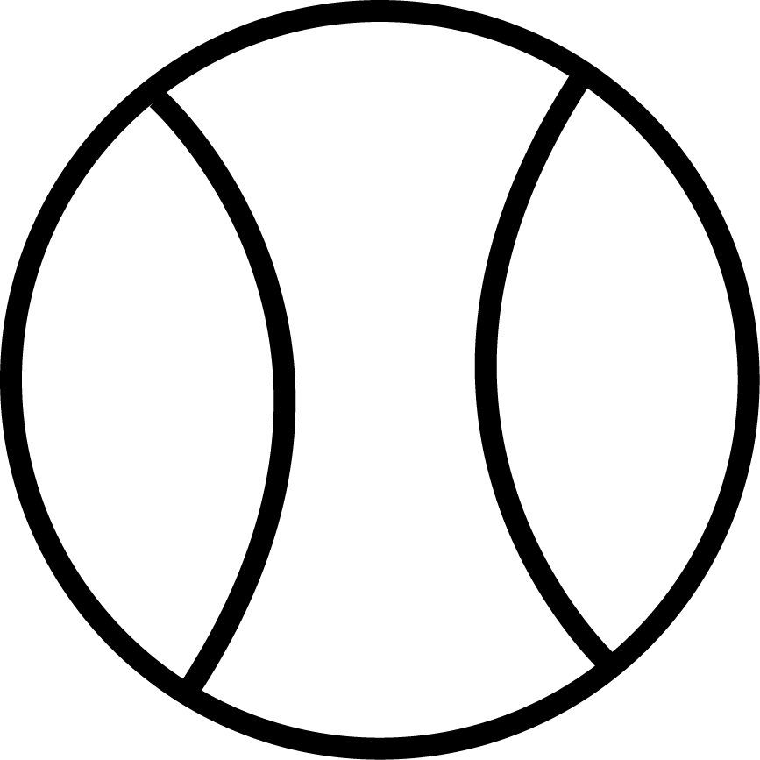
[6]

Схема выставления баллов 1в.

№ | Ответ | Балл | Дополнительная информация
1 | 670, 570, 470 | 1
2 | Золотых – 17ш. ?ш  Красных - ?, на 19 ш.> | 1 | Принимается схема, чертёж.
 | Примерные ответы обучающегося  По действиям:  1)17 + 19 =36 (ш.) – красных  2) 17 + 36 =  36 + 17 = 53 (ш.) – всего  Выражением:  (17 +19) +17 = 53 (ш.) - всего | 2 | В решении задачи по действиям ставится:  - 1 балл за запись и нахождение значения выражения первого действия  - 1 балл за запись и нахождение значения выражения второго действия  В решении задачи одним выражением ставится 2 балла
 | 53 золотых и красных шара/53 шара/53ш. | 1
3 | 74 ц – 35 ц =39ц | 1
 | 6 дм + 15 см =75 см  1ч 45 мин + 15мин =1ч60мин | 2 | Принимается 7 дм 5 см; 2ч
4 | ЗЖК  ЗКЖ  ЖЗК  ЖКЗ  КЖЗ  КЗЖ | 6 | 1 балл ставится за каждую правильно выполненную комбинацию(6 баллов-6 зонтов)
Всего баллов |  | 14

Схема выставления баллов 2в.

№ | Ответ | Балл | Дополнительная информация
1 | 440, 340, 240 | 1
2 | Зелёных – 16г. ?г  Красных - ?, на 18 г.> | 1 | Принимается схема, чертёж.
 | Примерные ответы обучающегося  По действиям:  1)16 + 18 = 34 (г.) – красных  2) 34 + 16 =  16 + 34 = 50 (г.) – всего  Выражением:  (16 +18) +16 = 50 (г.) - всего | 2 | В решении задачи по действиям ставится:  - 1 балл за запись и нахождение значения выражения первого действия  - 1 балл за запись и нахождение значения выражения второго действия  В решении задачи одним выражением ставится 2 балла
 | 50 зелёных и красных гирлянд/50 гирлянд/50г. | 1
3 | 83 ц – 45 ц =38 ц | 1
 | 7 дм + 19 см =89см  1ч 35 мин + 25мин =1ч60мин | 2 | Принимается 8 дм 9 см; 2ч
4 | КЖС  КСЖ  ЖКС  ЖСК  СЖК  СКЖ | 6 | 1 балл ставится за каждую правильно выполненную комбинацию(6 баллов-6 мячей)
Всего баллов |  | 14

СПИСОК ИСПОЛЬЗУЕМОЙ ЛИТЕРАТУРЫ

1.Руководство по критериальному оцениванию для учителей основной и общей средней школ: Учебно-метод. пособие. / Под ред. О.И.Можаевой, А.С.Шилибековой, Д.Б.Зиеденовой. – Астана: АОО «Назарбаев Интеллектуальные школы», 2016. - 56 с.
2.Математика: Для 2кл. общеобразоват. шк. В 2 частях/ Т.К.Оспанов, Ж.К.Астамбаева, Н.О.Мергенбаева, А.С.Козленко. – Алматы: Аламұра, 2022. – 144с.
3. Полный курс математики: все типы заданий, все виды задач, примеров, уравнений, неравенств, все контрольные работы, все виды тестов: 2-й кл./ О.В.Узорова, Е.А.Нефёдова. – М.: АСТ: Астрель. Владимир: ВКТ, 2012. – 284с

